**HO CHI MINH CITY UNIVERSITY OF TECHNOLOGY**

**COMPUTER ENGINEERING**

**EMBEDDED SYSTEM**

**LAB 4**

**NHÓM 10**

|  |  |  |
| --- | --- | --- |
| Họ & tên sinh viên | MSSV | Đóng góp |
| Tô Đình Lưu | 2013725 | 100% |
| Nguyễn Tôn Minh Quân | 2014276 | 100% |
| Nguyễn Phước Thịnh | 1915317 | 100% |
| Cao Trung Tín | 1915506 | 100% |

Hàm tiếp nhận các task (receptionTask):

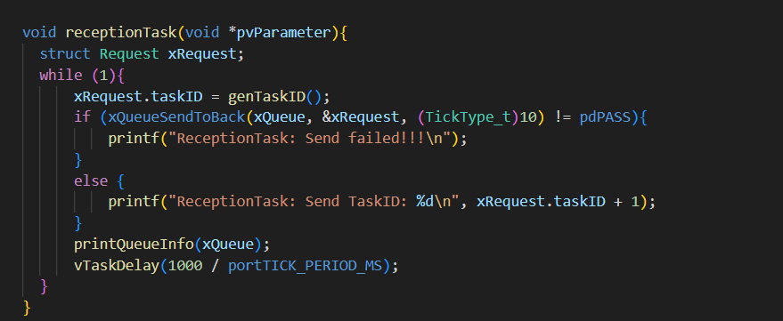

Hàm xử lý task(functionalTask):

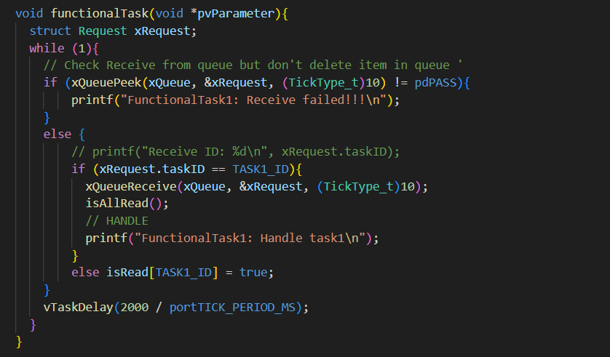

Hàm xử lý lỗi(ErrorHandlerTask):

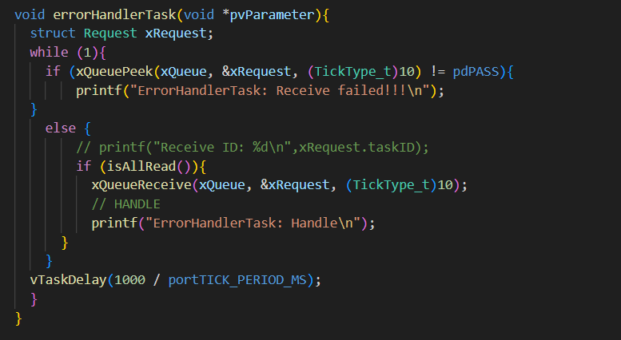

Video demo:

Link github lưu source code: <https://github.com/I2Relax/ES_Lab4.git>